**تحليل نتائج قياس رضا المستفيدين من الخدمات المقدمة**

|  |  |  |  |  |  |  |  |
| --- | --- | --- | --- | --- | --- | --- | --- |
| م | بنود التقييم | التكرار | | | | | نسبة الرضا العامة |
| موافق بشدة | موافق | محايد | غير موافق | غير موافق بشدة |
| 1 | وضوح آلية وإجراءات الطلب وصرف الخدمات بالجمعية | 32 | 3 | 3 | 1 | 3 | %98 |
| 2 | السرعة في التواصل وتقديم الخدمة من قبل المسؤولين | 31 | 5 | 3 | 1 | 2 |
| 3 | تعاون المسؤولين بمحلات صرف الخدمة وتنوع الخيارات | 34 | 1 | 3 | 2 | 2 |
| 4 | مقدار الخدمة المقدمة للأسرة كافية لتلبية الاحتياجات وأحدثت فرق | 30 | 4 | 4 | 2 | 2 |

**نتائج قياس رضا المستفيدات من خدمات مشروع** عون**:**

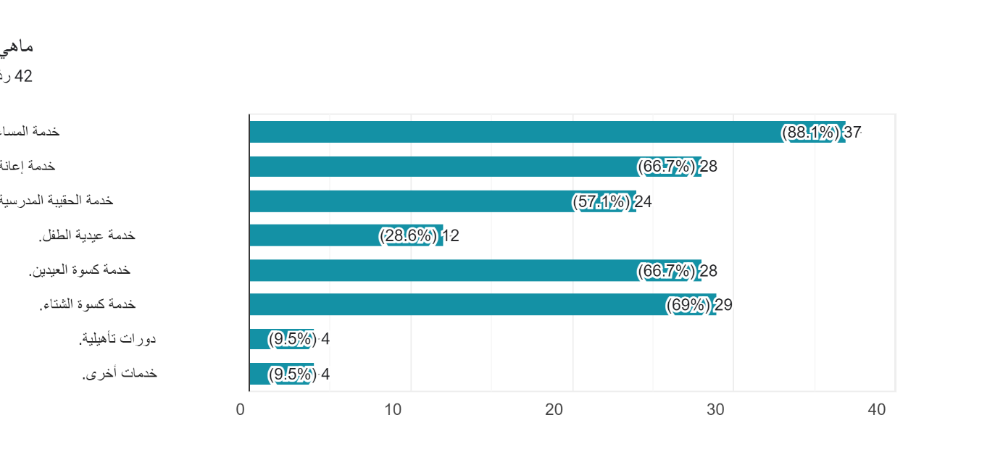

**نتائج قياس رضا المستفيدات من خدمات المشروع:** (مساعدات الطلابية )

|  |  |  |  |  |  |  |  |
| --- | --- | --- | --- | --- | --- | --- | --- |
| م | بنود التقييم | التكرار | | | | | نسبة الرضا العامة |
| موافق بشدة | موافق | محايد | غير موافق | غير موافق بشدة |
| 1 | وضوح شروط وإجراءات الاستفادة من الخدمات | 10 | - | - | 1 | 1 | 83% |
| 2 | تعاون العاملين بالمشروع في تذليل الصعوبات التي تعترض الطالب | 9 | 1 | - | 1 | 1 |
| 3 | الخدمات المقدمة تلبي احتياجات الطالب في مرحلة الدراسة | 8 | 1 | 1 | 1 | 1 |
| 4 | الخدمة المحصلة أحدثت فرق في تخفيف عبء الدراسة | 9 | - | 1 | - | 2 |

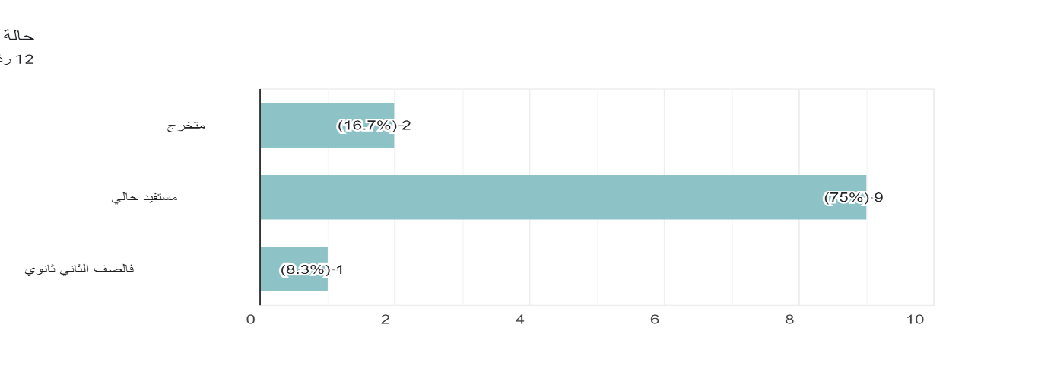

**نتائج استبيان قياس رضا المستفيدين:** (مشروع يسر)

عدد عينة القياس: 13

|  |  |  |  |  |  |  |  |
| --- | --- | --- | --- | --- | --- | --- | --- |
| م | بنود التقييم | التكرار | | | | | نسبة الرضا العامة |
| موافق بشدة | موافق | محايد | غير موافق | غير موافق بشدة |
| 1 | وضوح شروط وإجراءات الاستفادة من الخدمات | 12 | 1 | - | - | - | 98% |
| 2 | السرعة في التواصل وتقديم الخدمة من قبل المسؤولين | 9 | 4 | - | - | - |
| 3 | تعاون المسؤولين بمحلات صرف الخدمة وتنوع الخيارات | 4 | 9 | - | - | - |
| 4 | الخدمة المحصلة أحدثت فرق في تخفيف عبء مصاريف الزواج | 1 | 12 | - | - | - |

